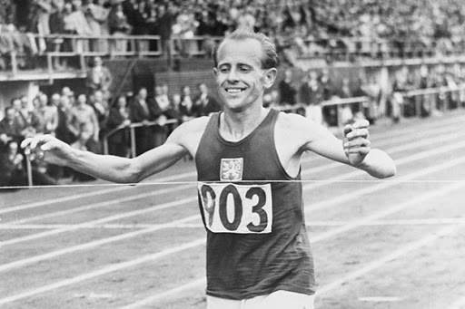
DEPARTAMENTO DE EDUCACIÓN FÍSICA
PROFESORA ELSA INOSTROZA NM3

Métodos de entrenamiento
Guía N° 9

El Atleta Emil Zatopek, consiguió ganar el oro en los Juegos Olímpicos de 1952 (Helsinki) en tres pruebas distintas: 5.000m., 10.000 m. y la maratón, y todo gracias a ser el primer atleta en utilizar el interval training en sus entrenamientos, hazaña que no ha conseguido igualar ningún atleta hasta la actualidad.

Objetivo:
- Conocer los métodos de entrenamiento de la resistencia
- Analizar métodos con objetivos de entrenamiento.

Actividad N° 9:
- Aceptar invitación a Classroom.
- Empezar a trabajar en la I parte de la Bitácora.
Métodos de entrenamiento de la Resistencia

¿Qué es la resistencia?
La resistencia es la capacidad psicofísica del deportista para resistir la fatiga o la capacidad psicobiológica del sujeto para realizar un esfuerzo de mayor o menor intensidad durante el mayor tiempo posible (Padial, 1996). El trabajo de resistencia cumple con una serie de objetivos (Navarro, 1998):
- Contribuir en el mantenimiento de una cierta intensidad de carga durante el mayor tiempo posible (en deportes cíclicos).
- Incrementar la capacidad de soportar las cargas de entrenamiento o competición.
- Mejorar la capacidad de recuperación.
- Estabilizar la técnica deportiva y la capacidad de concentración en deportes de mayor exigencia técnica.
Tipos de resistencia
Existen muchos tipos de manifestaciones de resistencia en función de la especificidad de la modalidad deportiva y de la intervención de otras capacidades condicionales, veremos la clasificación según la vía energética predominante (Villar, 1992):
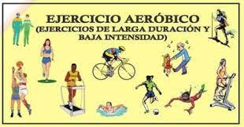
1. Resistencia aeróbica:
Es la capacidad de realizar y prolongar un esfuerzo de intensidad baja o media durante un periodo de tiempo prolongado con suficiente aporte de oxígeno (O2).

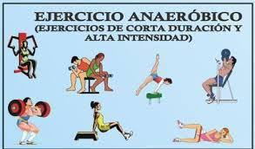
2. Resistencia anaeróbica:
Es la capacidad de realizar y prolongar un esfuerzo de elevada intensidad sin el aporte necesario de oxígeno. Puede ser:

a) Resistencia anaeróbica aláctica: utiliza el sistema de fosfágenos, Adenosín Trifosfato (ATP) y fosfocreatina (PC). Se desarrolla en esfuerzos de corta duración (de 0 a 20 segundos) sin la acumulación de ácido láctico.

b) Resistencia anaeróbica láctica: utiliza el sistema glucolítico, se desarrolla en esfuerzos de entre 20 y 90 segundos, acumulando ácido láctico en el organismo.

Consideraciones generales:
Antes de pasar a describir los principales métodos de entrenamiento de la resistencia vamos a dar una serie de consideraciones o consejos de tipo general:
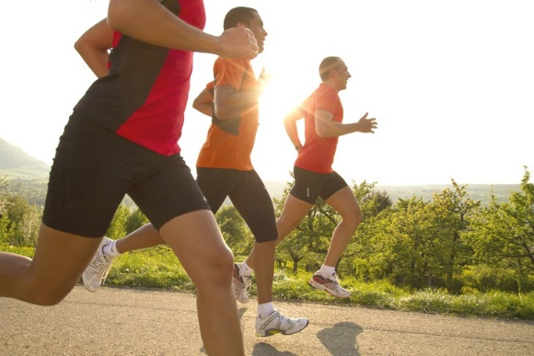
- Los descansos deben ser extensos.
- Al principio se aumentará el volumen (tiempo o cantidad de Km.) y después la velocidad.
- Para el entrenamiento de resistencia la dieta será más rica en hidratos de carbono.
- Es preferible entrenar en terrenos naturales y blandos como césped, arena...
- La frecuencia cardiaca (para la resistencia aeróbica) estará entre 120 y 140 pulsaciones/minuto (p/min.) en jóvenes y adultos pues los niños suelen alcanzar una frecuencia más alta. (Importancia del control de la frecuencia cardiaca)

Para el desarrollo de la resistencia podemos hablar de diferentes sistemas:
- Sistemas continuos. El estímulo de carga es sin interrupciones ni pausas.

- Método de carrera continúa.
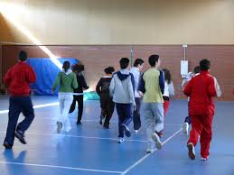
Es quizás el método más utilizado para desarrollar la resistencia general o aeróbica por su eficacia y sencillez. Se recorren grandes distancias según la edad y el grado de entrenamiento, tratando de no sobrepasar las 150 p/m. El único problema que presenta, es su monotonía.
- Intensidad ligera: 30 - 60%.
- Ritmo constante de ejecución.
- Frecuencia cardiaca: 140 - 150 pulsaciones por minuto (p/m). Volumen: depende del deporte, del individuo y del periodo de entrenamiento.

"El mejor y más adecuado ejercicio para desarrollar la resistencia es la carrera" (Hernández, 1981).

2. Fartlek.
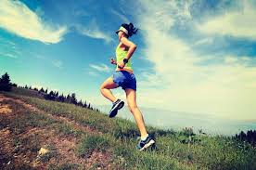
Método para desarrollar la resistencia aeróbica y anaeróbica dependiendo de la intensidad del esfuerzo, es un juego de ritmos diferentes, Tiene intensidad variada, alternando las distancias y los ritmos sobre un terreno también variado. Generalmente se recorren de 1.000 a 3.000 metros, intercalando diferentes intensidades.
Lo ideal es que se realice en terreno boscoso con desniveles no demasiado pronunciados y que sea del gusto, del propio sujeto y los desniveles del terreno los que marquen la duración y los cambios de ritmo respectivamente.

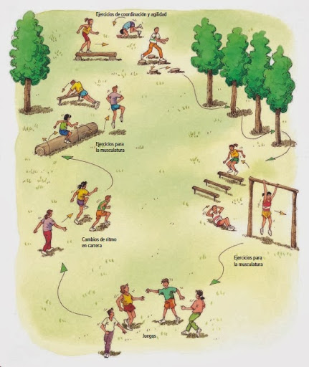
- Entrenamiento total.

Este consiste básicamente en:
- Carrera continúa a ritmo moderado.
- Cambios de ritmo.
- Ejercicios diversos, para desarrollar diferentes habilidades.
En resumen podemos decir que es una mezcla de carrera continua, fartlek y ejercicios. Este método sirve para desarrollar también la fuerza resistencia y explosiva, dependiendo los ejercicios que desarrollemos.

- Métodos fraccionados. La carga es dividida en varios estímulos sucesivos con pausas intermedias. Estos a su vez se pueden dividir en otros dos tipos:
Interválicos: pausa incompleta.
Repeticiones: pausas completas o casi completas entre estímulos.
1.- Interval Training.
Actividad fraccionaria en la cual los efectos se producen durante la recuperación y no durante los esfuerzos. Consiste en repeticiones de esfuerzos de intensidad submáxima, entre el 75 y el 90% de las posibilidades del sujeto, separadas por pausas de descanso incompletas. Para empezar una nueva repetición, la persona debe hallarse entre 120 - 140 p/min. Desarrolla la resistencia aeróbica y anaeróbica según la variante que se utilice.

Intervalo | Trabajo | Recuperación
Muy corto | 10” – 15” | 5” – 15”
Corto | 15” – 30” | 1’ a 1,30”
Medio | 30” a 2’ | 1,30 a 2’
Largo | 2’ – 10’ | 2’ a 4’

Sistemas de repeticiones

El esfuerzo se fracciona igualmente, pero la pausa de recuperación permite que la misma sea completa, los más conocidos son los siguientes:

Cicuit-training
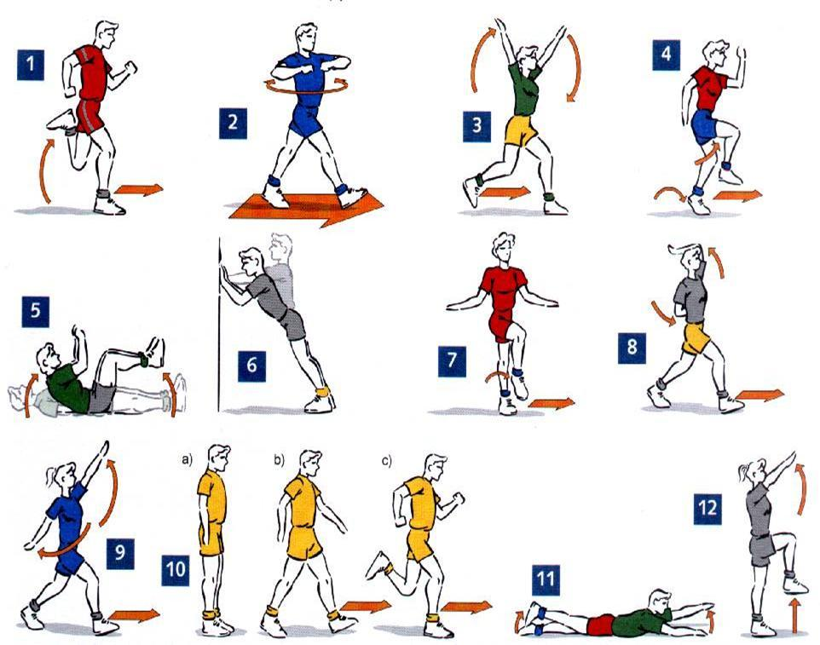
También se llama entrenamiento de circuito. Es el único sistema de trabajo de la resistencia que no utiliza básicamente la carrera, ya que en su origen se creó como una alternativa al trabajo de resistencia en lugares pequeños y cerrados, por necesidades climáticas.
Suele combinar el trabajo de resistencia con el de otra capacidad física, generalmente la fuerza. Consiste en disponer en un espacio determinado un conjunto de variable de estaciones o ejercicios (entre 6 y 12) organizados en forma de circuito. Existe un orden determinado que cada individuo ha de seguir.
Los ejercicios alternan los grupos musculares a trabajar y se ejecutan de forma consecutiva, con un breve periodo de descanso entre ellos. Se realizan hasta 4 vueltas al circuito, y se incluye una pausa entre ellas de 1 a 3 minutos.

¿Recuerdas algo de esto?
¿Lo has realizado?

Su finalidad se centra en el aumento de la capacidad neuromuscular para acostumbrar al músculo a altas deudas de oxígeno.
- Se trabaja mediante series cuyas distancias varían entre los 20 y los 300 metros, a una velocidad máxima o submáxima, con un número de repeticiones no muy alto y con descansos completos para permitir la recuperación.
- Las series se pueden realizar de diversas formas:
Exactas: todos los factores que intervienen (distancia, ritmo, pausa…) se mantienen siempre igual.
Progresivas: se realiza siempre la misma distancia, pero cada vez más rápido, sin variar el tiempo de descanso.
Simuladoras: se recorre una distancia similar a la de la competición fraccionada en series cortas con distancias variables.
Mixtas: varía la distancia y el tiempo de descanso.
De sobrecarga: se recorre siempre la misma distancia y se incrementa la intensidad en un sector de la carrera.
Rotas: la distancia es muy corta y se realiza a la máxima velocidad.

Entrenamiento de repeticiones

Entrega I parte de Bitácora:

1. Portada | - Identificación del colegio con insignia y asignatura (arriba y a la izquierda), título (centrado), nombre y curso (abajo y a la derecha) y fecha última línea (centrada).  - Personaliza tu Portada, puede ser una foto tuya practicando algún deporte, un deportista o un dibujo animado que esté realizando un ejercicio físico.
2. Actividad Guía N° 2 | - Plantilla Organizadora Actividades, mínimo 4 (fecha o semana, actividad, realizado o no realizado)  - Plantilla ATLAS DE EJERCICIOS, mínimo 8 ejercicios
3. Actividad Guía N° 4 | - Guía de aprendizaje 18 preguntas + cuadro de completación
4. Actividad Guía N° 5 | - Elaboración de una rutina de entrenamiento

Formato de Entrega Word:
- Si, las actividades las tiene en un cuaderno o carpeta, puedes escanear o sacar fotos e insertarlas en Word
Ítem | Puntaje | Contiene todo lo solicitado, sin errores | Falta 1 o más indicadores y/ o contiene errores sus respuesta | Contiene solo un indicador del contenido solicitado | No está presente el ítem
1. | 1 punto | 1 | 0.5 | 0.2 | 0
2. | 4 pts. P. Organizadora | 4 | 3 | 2 | 0
 | 8 pts. Atlas de ejercicio | 8 | 6 | 4 | 0
3. | 6 puntos | 6 | 4 | 2 | 0
4. | 6 puntos | 6 | 4 | 2 | 0
Trabajaremos vía Classroom, por lo tanto, tiene que estar atento a las indicaciones e informaciones que se publiquen.

Pauta de Evaluación

